Grupa PSB, 10-09-2012 r.

Grupa Polskie Składy Budowlane otrzymała nagrodę gospodarczą „Skrzydła 2012” za sieć sklepów PSB-Mrówka

W dniu 21 września br., w hotelu Kongresowym w Kielcach, odbyło się wręczanie prestiżowej nagrody gospodarczej województwa świętokrzyskiego „Skrzydła 2012”. Była to już siedemnasta edycja tego konkursu, która buduje naszą markę.
Konkurs zorganizowany został przez Echo Dnia pod patronatem władz miasta Kielc. Nagrody w kategorii produkty, usługi i marki otrzymało 16 firm pochodzących z województwa świętokrzyskiego. Wśród laureatów znalazła się Grupa PSB, która otrzymała „Skrzydła 2012” za sieć sklepów PSB-Mrówka. Nagrodę odebrał Mirosław Lubarski, dyrektor marketingu Grupy PSB S.A.

Marzena Mysior-Syczuk
Koordynator ds. Public Relations
Grupa PSB S.A.

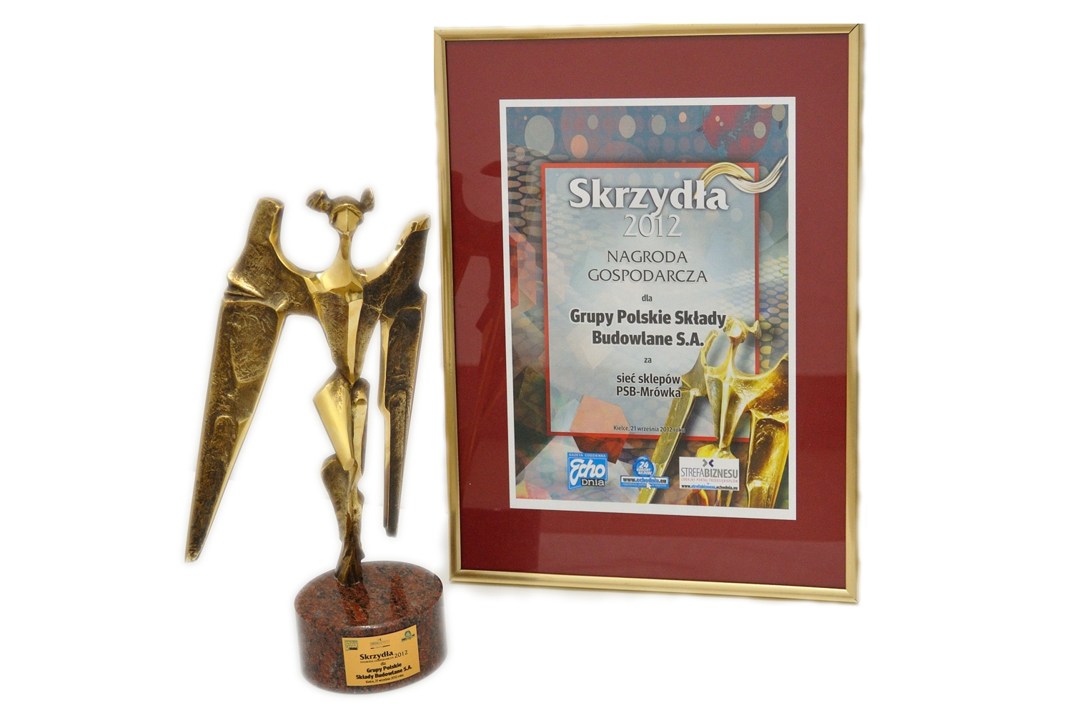

Grupa PSB
Grupa Polskie Składy Budowlane S.A. z siedzibą w Wełeczu k/Buska-Zdroju, działa na rynku od 14 lat, jest największą i najszybciej rozwijającą się siecią hurtowni materiałów budowlanych oraz marketów dom i ogród w Polsce. Obecnie Grupa zrzesza ponad 300 małych i średnich, rodzinnych firmy z terenu całej Polski, które prowadzą handel w ponad 420 składach budowlanych, w 125 marketach PSB-Mrówka oraz w 16 centrach handlowych PSB-Profi. W placówkach tych pracuje ponad 10 tysięcy osób.
Łączne przychody ze sprzedaży materiałów budowlanych składów, będących akcjonariuszami Grupy PSB S.A., na koniec 2011 r., osiągnęły pułap ok. 5 mld zł (wzrost o ok. 7% w stosunku do 2010 r.). Grupa PSB S.A. (centrala) osiągnęła w 2011 r. przychody niemal 1,6 mld zł (wzrost o 22%). Udział w krajowym rynku dystrybucji materiałów budowlanych szacowny jest na niemal 14%, a w rynku hurtowym ponad 27%. Markę Grupy PSB zna dzisiaj ok. 45% Polaków, zaś sieć sklepów PSB-Mrówka 27%.

Dół formularza

